Раздел 1. Общая информация
Доработки необходимо выполнить в 1С:ERP 2.5.11.86 + 1С:CRM 3.1.25.12 в конфигурации.

Раздел 2. Состав работ

План видов характеристик «Настройки»
В план видов характеристик «Настройки» необходимо добавить:
- Предопределенный элемент «Сделка с клиентом по сценарию продаж», который будет заполняться следующим образом:
Табличная часть:
  - Параметр - сценарий продаж «Проекты» (Справочник «Сценарии»)
  - Значение – сделка с клиентом «Проектные продажи» (Справочник «Сделки с клиентами»)
- Предопределенный элемент «Сценарии по проверке реквизита канал», который будет заполняться следующим образом:
Табличная часть:
Значение - этап «Коммерческое предложение» (Справочник «Сценарии»)

Автоматическое заполнение реквизита «Сделка»
Следует обеспечить автоматическое заполнение реквизита «Сделка» в документе «Интерес» при записи.
Источник данных – предопределенный элемент «Сделка с клиентом по сценарию продаж» из плана видов характеристик «Настройки».
Для сценария, указанного в колонке «Параметр» табличной части «Значения» указывается сделка из колонки «Значение».

Проверка заполнения реквизита «Канал»
Необходимо установить проверку заполнения реквизита «Канал» при переходе документа «Интерес» на этап «Коммерческое предложение».
Ссылку на этап «Коммерческое предложение» взять из предопределенного элемента «Сценарии по проверке реквизита канал» из плана видов характеристик «Настройки».

Обязательные реквизиты для создания элемента справочника «Клиент»
Необходимо сделать обязательным реквизит «Бизнес-регион» для записи элемента справочника «Клиент» (справочник «Партнеры») в следующих формах:
- в форме карточки элемента справочника «Клиент»
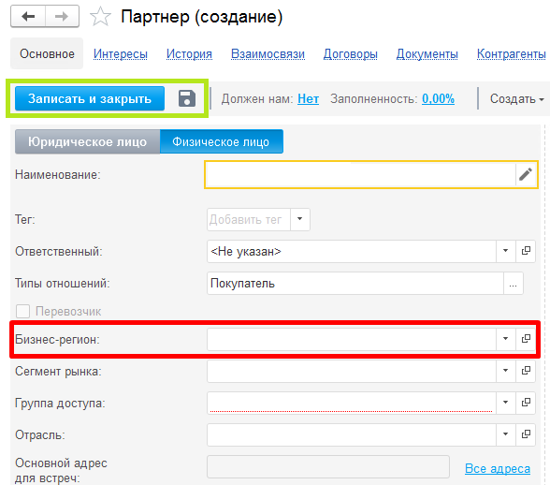
- в форме мастера «Регистрация нового клиента»
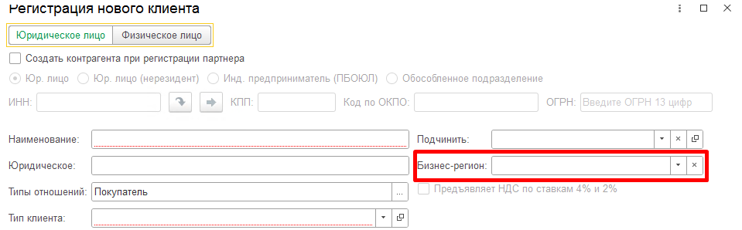
- в форме документа «Интерес»
Следует добавить реквизит «Бизнес-регион» в форму заполнения клиента в документе «Интерес».
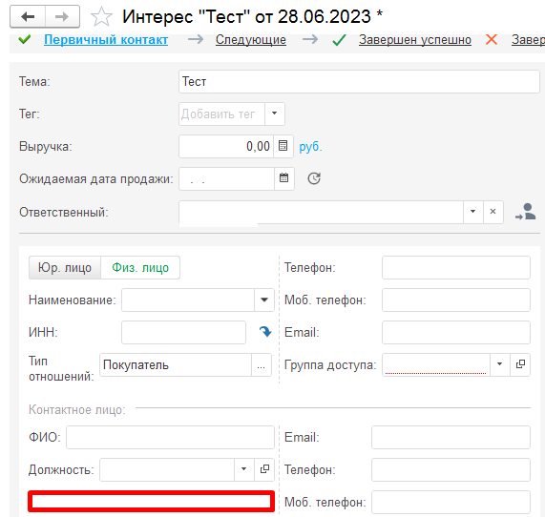
При попытке создать Клиента указанными способами, с не заполненным реквизитом «Бизнес-регион», требуется выводить окно с сообщением:
Поле «Бизнес-регион» не заполнено!

